ЦРВЕНИ КРСТ СРБИЈЕ
ЦРВЕНИ КРСТ КРАГУЈЕВАЦ
06 Број 399
09. 06. 2021. године
КРАГУЈЕВАЦ

ИНФОРМАЦИЈА
О реализованим активностима у оквиру обележавања
„Недеље Црвеног крста“ 2021. године

Светски дан Црвеног крста – 8. мај и „Недеља Црвеног крста“, од 8. до 15. маја 2021. године, били су обележени темом коју је определила Међународна Федерација друштава Црвеног крста и Црвеног полумесеца, а која је гласила „''Unstoppable – Незаустављиви'', Рачунајте на нас зато што и када је најтеже и даље смо заједно.
Члановима Управног одбора Црвеног крста Крагујевац 26. 04. 2021. године,достављен је програм обележавања Недеље Црвеног крста,према упутствима Црвеног крста Србије, тј да се промовишу активности везане за тему,”Незаустављиви”,али и традиционалне активности,“наглашавајући разноликост нашег рада и универзалност нашег приступа“.
Због ванредне епидемиолошке ситуације везане за корона вирус, крагујевачки Црвени крст је и 2021. године обележио „Недељу Црвеног крста“ у складу са развојем ситуације у вези са пандемијом COVID-19.

Црвени крст Крагујевац је поводом „Недеље Црвеног крста“, сваког дана у току „Недеље“,као и током читавог маја месеца, планирао и реализовао по неколико активности према Програму,кoји је усвојио Управни одбор Црвеног крста Крагујевац.
Поводом „Недеље Црвеног крста“, секретар Невенка Богдановић је гостовала у емисији „Мозаик“ Телевизије Крагујевац, 7. маја, и том приликом је информисала суграђане о активностима које Црвени крст Крагујевца планира да реализује у „Недељи Црвеног крста“.
Такође се захвалила свим члановима,волотерима,сарадницима,донаторима и свим људиа,који на било који начин пружају подршку хуманитарном деловању крагујевачког Црвеног крста.
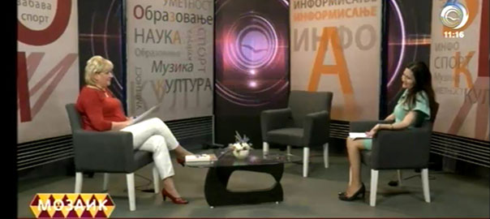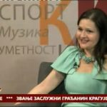

У оквиру обележавања Светског дана Црвеног крста овом приликом постављена је застава у дворишту Црвеног крста и на Дому Црвеног крста у улици Војводе Путника 4, заставице на службеним возилима, као и постери о одржавању акције добровољног давања крви 11. маја, у аутобусима градског превоза.

Запослени и волонтери посетили су гроб др Десанке Бранковић Милосављевић, изузетне хуманисткиње која је крагујевачком Црвеном крсту донирала кућу у улици Војводе Путника, за спровођење активности Црвеног крста и одали почаст свим племенитим људима који су део свог живота и рада,уткали у историју крагујевачког Црвеног крста.
Милка Игњатовић члан Управног одбора и Слађана Ђорђевић председник синдиката, положили су венац на гроб др Десе Бранковић, највећег добротвора Црвеног крста Крагујевца.

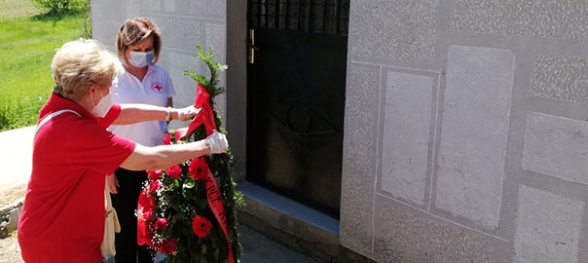

Недеља Црвеног крста започела је свечаним обележавањем 35-годишњице постојања и рада Омладинске теренске јединице „Др Елизабет Рос“, 8. маја.

8.мај 2021. године – МЕЂУНАРОДНИ ДАН ЦРВЕНОГ КРСТА
У договору са директорима локалних телевизија, 8. маја, водитељи ових телевизија носили су знак Црвеног крста, у циљу што боље видљивости организације, информисали јавност о оснивачу Црвеног крста Анри Динану и истовремено честитали празник свим волонтерима, добровољним даваоцима крви, члановима, донаторима и свим људима који на било који начин пружају подршку хуманитарном деловању крагујевачког Црвеног крста.

На рођендан Анри Динана, оснивача Црвеног крста, 8. маја, свечано је обележен јубилеј – 35 година постојања Омладинске теренске јединице „Др Елизабет Рос“. Истакнутим волонтерима додељена су признања:
Сребрни знак Црвеног крста Србије, је уручен Дејановић Николини и Васовић Марку, а Захвалница Црвеног крста Србије Алекси Симовићу, председнику Омладинске теренске јединице „Др Елизабет Рос“ Црвеног крста Крагујевац.

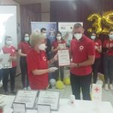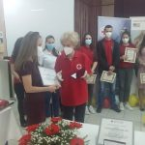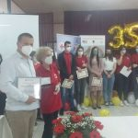

Уз видео презентацију активности које су реализовали током 2020. године, млади су истакли да није било тренутака да се волонтери ОТЈ не одазову и помогну када је требало. Оно што краси све волонтере Црвеног крста је велика жеља да поделе своје време и да буду ту за људе којима је потребно.
Млади су заједно положили и венац на спомен плочу докторки Рос која је волонтерима Црвеног крста свакодневни узор у раду.

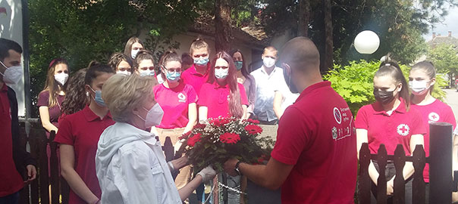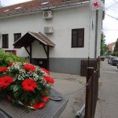

Током Недеље Црвеног крста, за кориснике топлог оброка, на свим пунктовима, су подељене заштитне маске као и штампане информације о њиховом правилном коришћењу. Обухваћено је 560 породица које су у Програму Народне кухиње, а којима је Црвени крст уз помоћ донатора помогао. Циљ је да се настави са превентивним деловањем током пандемије корона вируса, да се информише што већи број суграђана о томе како да се правилно заштите. За један број породица које имају децу до годину дана, подељена је храна за бебе из донација. За све кориснике подељене су јабуке и свеж краставац, а оброк је обогаћен овчијим месом, који је као ихрана за бебе, јабуке и краставац донација још једног пријатеља Црвеног крст који не жели да се истиче, а жели да помогне људима у невољи.

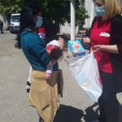

Поред пандемије, живот је у данашње време синоним за ужурбаност и стрес. Због бројних обавеза често људи немају слободног времена нити довољно времена за бригу о себи. Све друго је прече од здравља, па одлазе лекару тек када се јаве озбиљније тегобе или болови.
Здравствено превентивне активности Црвеног крста усмерене су на разне циљне групе како би се предупредили здравствени проблеми а живот учинио квалитетнији и срећнији. Волонтери и запослени, обишли су све пунктове и разговарали о важности прегледа код лекара, исхрани, значају физичке активности, а свима којима је то било потребно пружили су и психосоцијалну подршку.

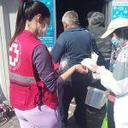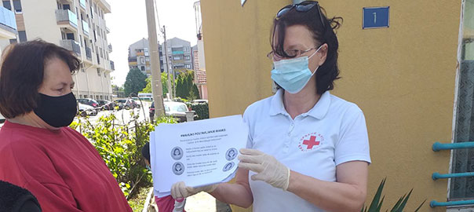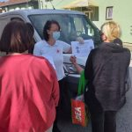

9.МАЈ 2021

У сарадњи са „Делта парком“ и „Темпом“, у недељу 9. маја, реализована је хуманитарна акција “Корпа доброте“,која се успешно завршила уз помоћ волонтера Омладинске теренске јединице „Др Елизабет Рос“ и чланова „Кутка за квалитетније старење“. Видно обележени, дежурали су поред касице за добровољни новчани прилог и поред корпи са прикупљеним артиклима. Волонтери су купце мотивисали на улазу у маркет да се прикључе акцији. Више од стотину купаца је своју куповину претворило у добро дело и осигурало помоћ у храни и хигијени за најугроженије Крагујевчане. Након тога, волонтери су помогли да се формирају пакети мешовите садржине који су подељени најрањивијим породицама: који имају децу са потешкоћама у развоју на сеоском подручју у оквиру пројекта „Храна на точковима.“

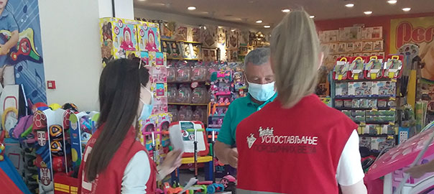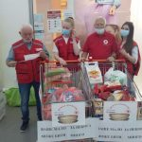

Пројекат „Храна на точковима“ има за циљ побољшање здравственог стања, али и ублажавање сиромаштва, а обухвата истраживање и сагледавање потреба (мапирање), набавку и дистрибуцију пакета хране старим, болесним, полупокретним и непоректним лицима из руралних средина и приградских насеља. У циљу превентивног прикупљања података и бољег приступа деци из угрожених руралних подручја, Црвени крст Крагујевац је у Недељи Црвеног крста обишао најудаљеније сеоске средине и помогао породице са пакетима хране, хигијене и одеће. Захваљујући традиционалним донаторима, породици Гетер и прилогу професорке М. Миликић овога пута сва деца коју су посетили волонтери и запослени Црвеног крста су обрадована и играчкама. Сагледане су и потребе старијих и пружена им је психолошка прва помоћ тј. осећаj сигурности, сазнање да нису сами и разумевање њихове животне ситуације.
Подршка коју град даје за ову активност у циљу очувања физичког и менталног здравља је изузетно значајна за становнике руралних средина и приградских насеља. Део новчаних из средстава „Трке за срећније детињство“ током ове акције поклоњен је породицама, чија деца су на лечењу.

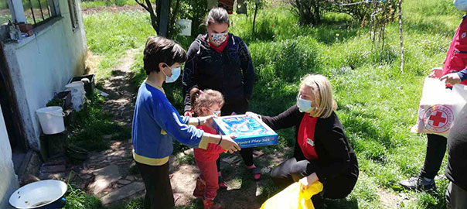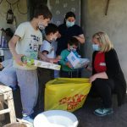

Активности младих: Обука из прве помоћи Подмлатка

У склопу промоције и оспособљавања подмлатка за пружање прве помоћи, у суботу, 9. маја, одржана је прва у низу обука ,за ученике из три основне школе „Мирко Јовановић“, „Мома Станојловић“ и „Милутин и Драгиња Тодоровић“. Након теоријског дела и одавања почасти др Елизабет Рос, инструктори, чланови екипе прве помоћи омладинске теренске јединице, започели су са практичним делом.

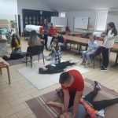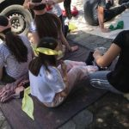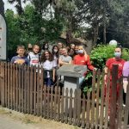

Обука припадника војске Србије

На основу позитивних искустава из протеклог периода, и ове године, Војска Србије је у оквиру цивилне сарадње са другим институцијама, упутила позив Црвеном крсту Крагујевац да се за запослене одржи обука из прве помоћи.
Обука је реализована 12. маја у касарни „Војвода Радомир Путник“, на отвореном простору у дворишту касарне у складу са препорученим мерама заштите од вирусне инфекције.
Реализатор обуке, био је др Слободан Китановић, инструктор прве помоћи, а млади волонтери су били демонстратори.
Курсеве прве помоћи, у оквиру Црвеног крста реализују сертификовани инструктори и лиценцирани предавачи прве помоћи, као и аниматори и шминкери повреда. Обука се састоји махом из практичних вежби да би сви полазници стекли више искуства, посебно из кардиопулмоналне реанимације поступака са раном, заустављање крварења и у имобилизацији код повреда коштанозглобног система.
Санитетски материјал, помоћна средства, као и едукативни DVD са кога полазници прате едукацију обезбедио је Црвени крст.

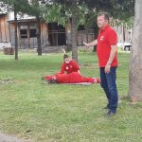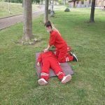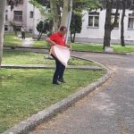

10.МАЈ 2021:

Црвени крст Крагујевац је и ове године у Подмладак Црвеног крста примио 1806 ђака првака из 24 основне крагујевачке школе. Због тренутне епидемиолошке ситуације,изазване вирусом CОVID-19, није било могућности да се организује једна свечаност пријема првака за све крагујевачке прваке, тако да je са сарадницима из основних школа договорено да свака школа, то уради појединачно , у складу са својим могућностима уз поруку:
„ У вашем животу ће, надамо се бити много различитих вредности, али само је једна вредна огромног напора и труда-људи. И не само да је важно да волите, важно је да ту своју љубав покажете. Некада ће то бити речи, некада поглед, пријатељски загрљај,пружена рука опроста. Љубав је најчвршће везана за хуманост коју својим чланством у Црвени крст показујете на сваком кораку“.
Представници Црвеног крста са волонтерима су обишли све школе и уручили им чланске карте као и скромне поклончиће који су обезбеђени” уз помоћ пријатеља“/, донатора, а млади волонтери их спаковали.
Ова активност је започета у сеоским школама у Чумићу и Десимировцу,где су реализоване и традиционалне акције “Селу у походе”, а завршена је у градској Основној школи „Вук Караџић“ где су ученици четвртог разреда припремили приредбу за своје другаре прваке и тиме их свечано увели у чланство највеће хуманитарне организације. Путем рецитација и музике су им пренели важне поруке о другарству, како треба помагати старијима,поштовати родитеље и учитеље, водити рачуна о здрављу, чувати животну средину,једном речју све што се очекује од члана Црвеног крста. Приредба је завршена химном Црвеног крста. Ову свечаност је забележила и Радио телевизија Крагујевац.
Важно је напоменути да смо и у овим активностима имали велико поштовање и подршку директора и сарадника у школама.
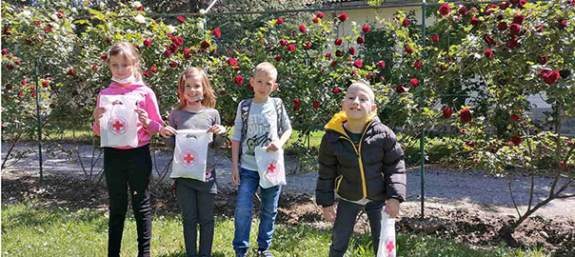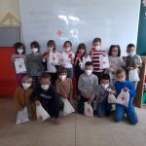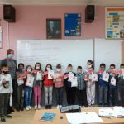

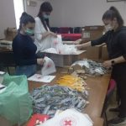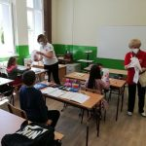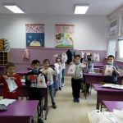

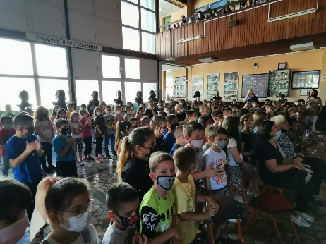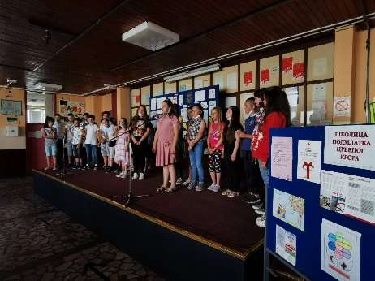

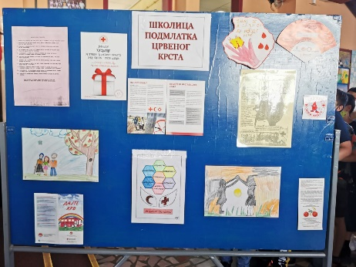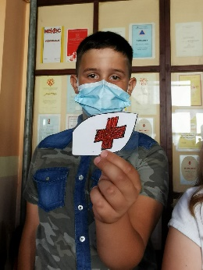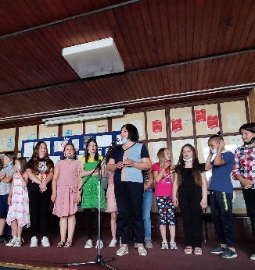
Црвени крст Крагујевац и Служба за трансфузију крви и даље редовно спроводе акције добровољног давања крви у складу са свим препорученим епидемиолошким мерама.
Потребе за крвљу и крвним продуктима су свакодневница, па тако и у време пандемије.
Уочи Националног дана добровољних давалаца крви, за матуранте Прве и Друге крагујевачке гимназије, Медицинске школе и Прве техничке школе, одржана су мотивациона предавања о значају добровољног давања крви, и дати одговори на многа актуелна питања.
Матуранти су упознати да особе са које су прележале COVID-19 могу дати крв 28 дана након оздрављења, односно престанка симптома; такође, особе које су примиле вакцину могу дати крв 48 сати након вакцинације ако су примиле pfizer, moderna вакцину, или ако особа има неке пропратне појаве умор, главобоља, бол у мишићима, дрхтавица, бол у зглобовима, повишена температура и мучнина, онда треба да сачека 7 дана; а ако је особа примила Astrazeneca вакцину, потребно је сачекати 4 недеље након вакцинације. То исто важи и ако особа не зна коју је вакцину примила.
Такође сви даваоци крви који то желе да постану, а не могу 11.05 , могу се јавити сваког радног дана у Служби за трансфузију 7.30–17.00 или доћи на неку од акција. (Речено им је да се преглед акција за добровољног давања крви налази на сајту Црвеног крста Крагујевац).

У просторијама Црвеног крста Крагујевац 10.маја, за чланице Кутка за квалитетније старење, реализованe су две информативне сесије на тему Превенција насиља над старијим женама, чији циљ је да се насиље над старијим женама превенира, а јавност информише о овом проблему. Учеснице сесије су биле веома укључене у тему размењујући лична искуства, као и искуства других жена за које су чуле.
Овој сесији је предходила едукација едукатора, коју је Црвени крст Србије реализовао за запослене у локалним организацијама Црвеног крста, стручне сараднике, који раде у области социјалне делатности (у оквиру које су програми намењени старијим особама), оне који раде у здравственој делатности, секретаре локалних организација и волонтере.
Едукација је део пројекта „Оснаживање старијих жена: Превенција насиља кроз промену социјалних норми у Аустрији и Србији“ (EmPreV), који финансирају Европска унија и Аустријска развојна агенција.

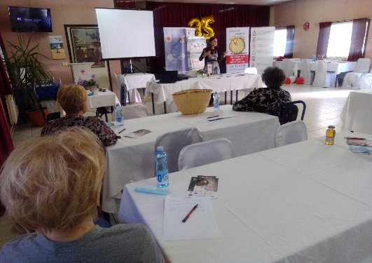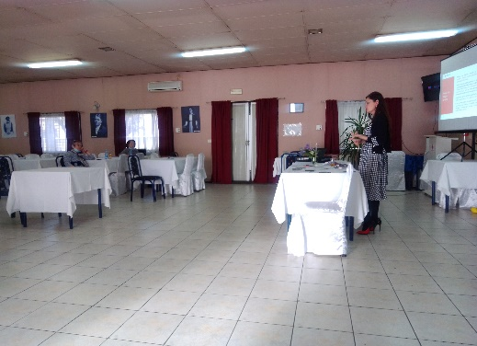

11.МАЈ 2021:

Поводом 11. маја, Националног дана добровољних давалаца крви, Црвени крст Kрагујевац је реализовао акцију добровољног давања крви за средњошколце.
Прикупљено је 64 јединица крви, а одазвало се 92 добровољних давалаца. Први пут, крв је дао 41 матурант.
Црвени крст Крагујевца посебно се захвалио ученицима Прве крагујевачке гимназије, Прве техничке школе и Медицинске школе.
Свим даваоцима су уручени знаци пажње, а поред знака пажње рођендански поклон су добили сви даваоци који су рођени у периоду од 8. до 15. маја.

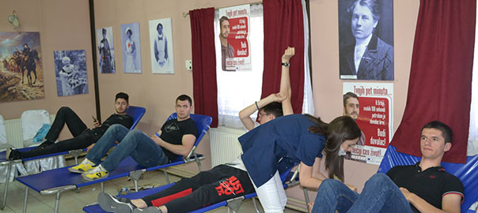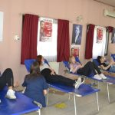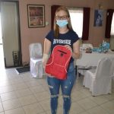

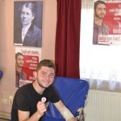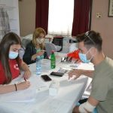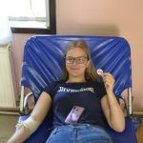

Поводом 11. маја, Националног дана добровољних давалаца крви, у подружници Црвеног крста Крагујевац, ФНП „Застава оружје“, чији су радници веома активни у реализацијама акција добровољног давања крви уручена су признања Црвеног крста Србије.
Том приликом, члан Комисије за окупљање добровољних давалаца Црвеног крста Крагујевац, Зоран Шекуларац је уручио 6 Сребрних и 4 Златна знака Црвеног крста Србије.
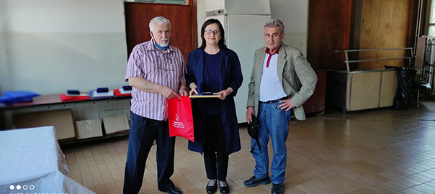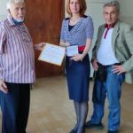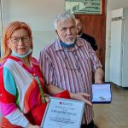

12.МАЈ 2021:

Црвени крст је у сарадњи са образовним институцијама, а под покровитељством Града, расписао наградни литерални и ликовни конкурс на тему “Причајмо о здрављу” са циљем промовисања здравих стилова живота и смањивања узрока, који су штетни по људско здравље, а последица су лошег односа према сопственом и/или туђем здрављу. Ове године на конкурс је стигло 150 ликовних и 30 литерарних радова и одабрано је 6 најбољих, 5 ликовних и 1 литерарни, за награду Града и зхвалницу Црвеног крста.Традиционално, награде су уручене у Недељи Црвеног крста.
На овај начин Град je подстакнуо децу и младе да размишљају о себи, о свом физичком и менталном здрављу и његовом очувању.

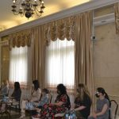

У дечијим радовима су истакнуте теме у којима су исхрана и здрави оброци препознати као изузетно важни за заштиту од болести и здрав живот, затим хигијена, посебно хигијена здравља уста и зуба, бављење спортом и очување природе. Сарадња Црвеног крста са просветним радницима у овој области, сваке године даје све боље резултате, а уочено је да и родитељи све више посвећују пажњу здравим стиловима живота своје деце.
Већина пристиглих радова бавила се специфичном темом пандемије и борбом против COVID-a, што илуструје колико је то утицало не само на одрасле, већ и на децу и на младе. Пре уручења награда – таблет рачунара, секретар Црвеног крста Крагујевац, Невенка Богдановоћ је доделила захвалницу српског Црвеног крста тј. националног друштва,волонтерки Марији Ђорђевић,за допринос у реализацији здравствено-превентивних програма Црвеог крста.

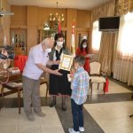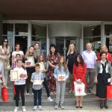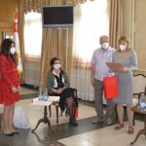

Награде за ученике и просветне раднике, као и захвалнице су уручили др Гордана Дамјановић, члан Градског већа за здравство и социјална питања, потпредседник Црвеног крста Крагујевац, др Љубишa Милојевић, a свечаност је забележила „Радио телевизија Крагујевац“.

13. МАЈ. 2021:

У Недељи Црвеног крста, 11. маја, одржана је он–лајн прослава 150. годишњице Централне агенције тражења у Женеви, једне од најстаријих институција Међународног комитета Црвеног крста, која је утврђена у Женевским конвенцијама, коју је пратила стручна сарадница Службе тражења Црвеног крста у Крагујевцу.

Овим поводом Црвени крст Крагујевца је 13. маја 2021. године, са почетком у 13 сати, у просторијама Црвеног крста Крагујевца, реализовао презентацију рада Службе тражења за 9 припадника Управе за ванредне ситуације у Крагујевцу, на челу са начелником Одељења за цивилну заштиту, Мијодрагом Лалевићем и командантом Ватрогасно-спасилачке бригаде Крагујевац, Ненадом Милошевићем.
Секретар крагујевачког Црвеног крста, Невенка Богдановић, упознала је присутне са следећим темама: Основна улога и мандат Службе тражења, Успостављање породичних веза и Успостављање прекинутих породичних веза међу мигрантима.
Након одржане презентације, присутнима су уручене Потврде о присуству eдукацији о раду Службе тражења Црвеног крста, на напред наведене теме.
Командант Ватрогасно-спасилачке бригаде Крагујевац, Ненад Милошевић, координатор Канцеларије Службе тражења у Крагујевцу, Светлана Ђокановић и волонтер Ана Миловановић дали су изјаву за јавност Телевизији Крагујевац, о значају службе тражења, задацима и њеном раду и доступности сваком грађанину у месту у којем живи.
Тема је веома заинтересовала уредништво Радио-телевизије Крагујевац па је Светлана Ђокановић била гост у емисији Мозаик и говорила о јавном овлашћењу, а затим су се јавили грађани како би остварили одређена права о којима је она говорила.
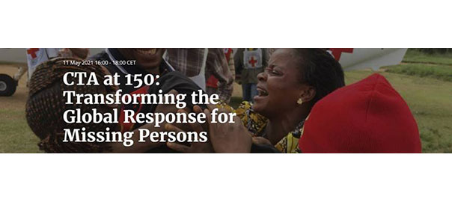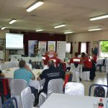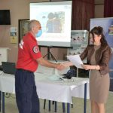

Традицонална изложба дечијих ликовних и литерарних радова под називом „Хуманизам у дечијем стваралаштву“, уприличена је 13. маја у просторијама Црвеног крста. Поштујући епидемиолошке мере, награђени аутори и њихови пратиоци су подељени у две групе. Током текуће школске године, на конкурсе, које је са циљем промоције здравља, солидарности и хуманости деце расписивао Црвени крст Крагујевца, пристигло је око 600 ликовних и литерарних радова из 7 вртића, 13 основних школа и Прве крагујевачке гимназије. Том приликом је укупно награђено 37 аутора који су исказали препознатљив труд и ангажовање у складу са хуманим вредностима.
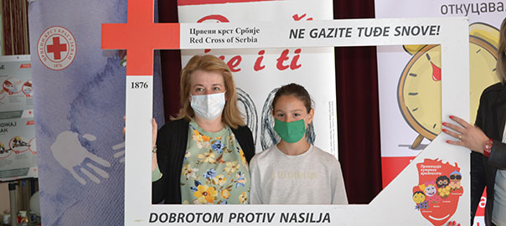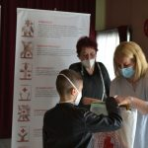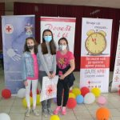

14.МАЈ 2021:

На свечаној седници Управног одбора, Надзорног одбора и Комисије за организацију и развој, која је одржана 14. маја 2021. године у просторијама Црвеног крста Крагујевац, уручена су признања Црвеног крста истакнутим и дугогодишњим волонтерима и сарадницима крагујевачког Црвеног крста, који су на различите начине подржали и допринели реализацији програма Црвеног крста Крагујевац.
Седници је присуствовало 7 чланова Управног одбора, 5 чланова Надзорног одбора и 5 чланова Комисије за организацију и развој, као и 12 добитника признања Црвеног крста.
После уводне речи председника, секретар Невенка Богдановић се захвалила свим добитницима признања, као и члановима Управног, Надзорног одбора и Комисије за организацију и развој, који су током читаве године и ванредног стања, почев од марта месеца прошле године, били део наше велике породице Црвеног крста, као и на дан одржавања седнице, када смо свечано привели крају овогодишњу Недељу Црвеног крста.
Секретар је овом приликом подсетила присутне да је крагујевачки Црвени крст традиционално обележио Недељу Црвеног крста темом коју је определила Међународна федерација друштава Црвеног крста и Црвеног полумесеца, а то је „Рачунајте на нас зато што и када је најтеже и даље смо заједно“.

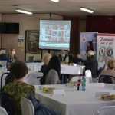

„Током 2020. године, 1 на сваких 12 људи широм света добио је неки облик помоћи од Црвеног крста или Црвеног полумесеца – од помоћи у набавци хране, лекова, хигијенских средстава, помоћи у имунизацији становништва, личне психосоцијалне подршке до пружања информација становништву путем друштвених мрежа о Corona вирусу.У Србији је сваки четврти становник добио неки од ових облика помоћи“,прочитаno је из дописа Црвеног Крста Србије наст. Најављујући најсвечанији тренутак,серетарка је рекла: „Ово ће бити изузетан дан и због тога што смо у години јубилеја, када обележавамо 145 година Црвеног крста Крагујевца и рођендан наше британске хероине, Флоренс Најтингејл,и што ћемо у Недељи Црвеног крста, уручити и Медаљу Црвеног крста Србије,нашем потпредседнику др Љубиши Милојевићу, за немерљив допринос организацији Црвеног крста, у свим областима деловања“.
Златни знак Црвеног крста Србије додељен је Слађани Ђукановић, дугогодишњој волонтерки и сарадници, члану Управног одбора и Комисије за организацију и развој Црвеног крста Крагујевца.
Сребрни знак Црвеног крста Србије добило је 4, а Захвалницу Црвеног крста 6 истакнутих вишегодишњих волонтера крагујевачког Црвеног крста.

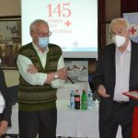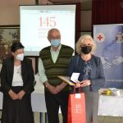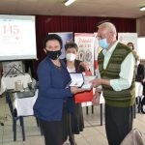
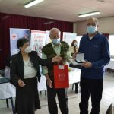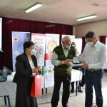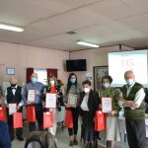

15.МАЈ 2021:

Црвени крст Крагујевац је обележавање Недеље Црвеног крста завршио окупљањем чланова “Кутка за квалитетније старење“.
У суботу, 15. маја, организовано је дружење на ком су уручене награде и симболични поклони учесницима конкурса“ „Али све ће проћи” – књига :„Највећа освета од свих је срећа“ Славице Скуире.
У пријатној и веселој атмосфери аутори су читали своје радове, док су између њихових излагања звуцима фруле присутне увесељавали чланови музичке секције. За све присутне штапан је билтен који садржи радове на поменуту тему, испреплетане антистрес бојанкама, као и боје. Била је то и прилика да се најаве поновна окупљања “Кутка”, од јуна месецa.
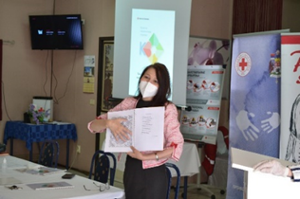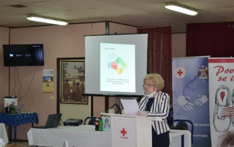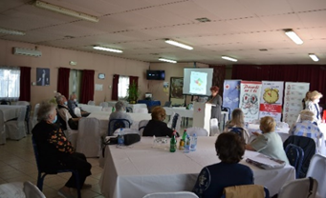

Истог дана уручени су дарови и потврде полазницима оnline семинара из области добровољног давања крви,међу којима су и медицински радници који већ месецима волонтирају у COVID центрима у Крагујевцу.

Током „Недеље Црвеног крста“ свакодневно је реализован низ других активности, и то:
Свакодневно, у периоду од 10–12 часова је радио „Добри телефон“ - Телефонски центар за пружање психолошке прве помоћи на даљину, који је део пројекта „Јачање отпорности старијих особа и особа са инвалидитетом током COVID-19 и будућих криза.
На „Добром телефону“ су дежурали и водили разговор са Крагујевчанима, обучени чланови “Кутка за квалитетније старење”.

“Јабуке су чаробно воће”
Подела јабука из донације корисницима Програма „Народна кухиња“уз кратке информације о значају јабуке у исхрани. Једна од најбитнијих нутритивних чињеница је та да јабуке садрже веома корисна влакана која помажу у одржавању правилног рада целокупног организма. Хранљиве материје могу да играју велику улогу у унапређењу људског здравља на више начина а посебно у развоју код деце. Тако су просветни радници учили малишане у 24 основне школе којима је Црвени крст Крагујевац поклонио 1000 кг јабука од донатора „ Јужни Банат“Доо-Бела Црква. То чаробно воће по речима једне учитељице је подстакло ученике да на часовима разговарају о важности здраве хране. Такође су јабуке подељене и за 562 породице које користе топли оброк Програма „Народне кухиње“ уз превентивне савете о јачању имунитета.

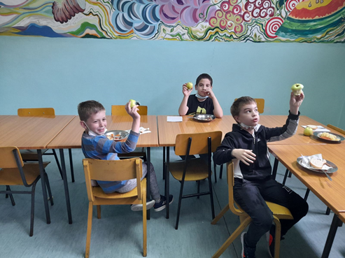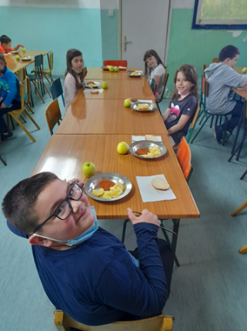
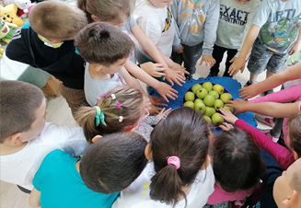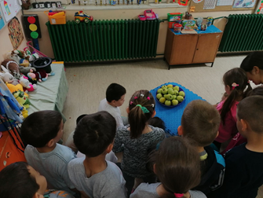

Даривање беба рођених у Недељи Црвеног крста.
Црвени крст Србије са жељом да се прикључи борби против “беле куге” и реализацији циљева Стратегије популационе политике у нашој Републици, иницирао је подршку реализацији традиционалне акције “Пакет за новорођену бебу” са мотом “Да нас буде више“ код Министарства за рад, запошљавање, борачка и социјална питања, што је од стране министарства и прихваћено, и у вези са тим је кроз Споразум о сарадњи, поред осталих, уговорена и подршка тој активности Црвеног крста. Концепт акције „Пакет за новорођену бебу“ јесте да све бебе рођене у Недељи Црвеног крста, која се обележава у периоду од 8. до 15. маја, буду обрадоване симболичним поклоном добродошлице. Како епидемиолошка ситуација ове године није дозволила реализацију на начин како је то била пракса претходних година, да се породиљама и новорођеним бебама поклон пакети предају у самом породилишту, овогодишња реализација конципирана тако да породиље, које су на свет донеле бебе у периоду 8-15. маја, буду информисане о акцији у самом породилишту посредством писане ћПозивнице које су садржале све релевантне информације и упутства, а пре свега:
- да се позивају родитељи да се јаве организацији Црвеног крста у месту где је пријављена новорођена беба у року од месец дана од рођења детета;
да ће након тога бити позвани од стране Црвеног крста и информисани о термину и начину преузимања пакета за новорођену бебу;
- да ће се подела/преузимање Беби пакета реализовати на безбедан начин;
- да ће за ту прилику бити потребна одређена верификациона документација којом се потврђује да је дете рођено у Недељи Црвеног крста.
Подршком Министарства за рад, запошљавање, борачка и социјална питања обезбеђена су средства за израду Радоснице Црвеног крста, као и део средстава за набавку беби козметике а Црвени крст Крагујевац је из донације поклонио и беби опрему за укупно 28 беба.
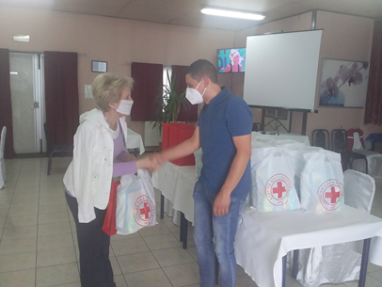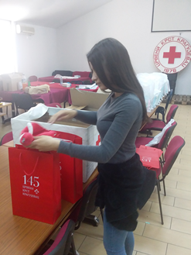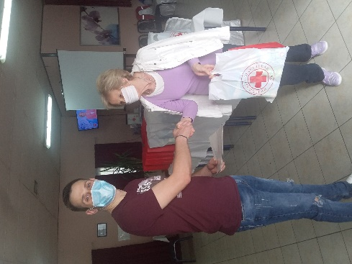

Имунизација

Више од 20 младих волонтера Црвеног крста Крагујевац, свакодневно, од фебруара месеца помажу здравственим радницима Дома здравља у имунизацији грађана Крагујевца.
Поред попуњавања Упитника, мерења температуре, вршили су поделу едукативног материјала суграђанима, корисницима програма Народне кухиње, активистима, пословним партнерима Црвеног крста,а све у циљу промоције вакцинације и достизања колективног имунитета који је једини начин да се спречи ширење пандемије вируса COVID 19.Тако је било и током Недеље Црвеног крста.

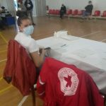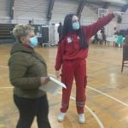

Промоција хуманих вредности
Календар из ПХВ програма илустрованим порукама од 8.-15. маја испромовисао је Недељу Црвеног крста. На једној од радионица у том периоду подсетили ученике на неке од активности којима Црвени крст остварује своју хуману мисију. Едуковни вршњачки едукатори, су успели да кроз игру развију критичко мишљење код деце, јер је образовање кључни фактор који може да осигура ефикасно сузбијање предрасуда и стереотипа у будућности. Радионицом „У чему је разлика“, едукатори су започињали дискусију о родној равноправности. Родне разлике су међу децом увелико присутне. Игрице се строго деле на оне за дечаке и оне за девојчице. Тако се дечаци и девојчице разликују по полу али се међусобно надопуњују и не могу једни без других. Свака радионица је завршавана поруком: “Поштујемо дечаке, поштујемо девојчице, поштујемо се међусобно без обзира на пол!” Млади волонтери су успели да код деце разбију предрасуде када је у питању различитост и подстакли их да свако појединачно треба да буде поносан на то по чему је различит. Малишани су имали прилике да истакну своју различитост тј. јединственост конструишући натписе на мајицама у склопу радионице „Различити, а једнаки“.
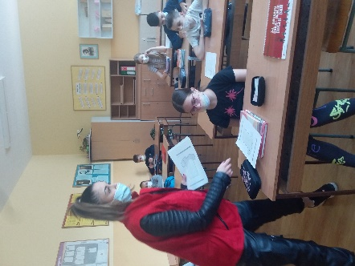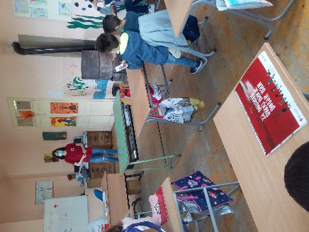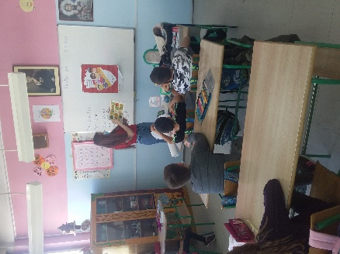
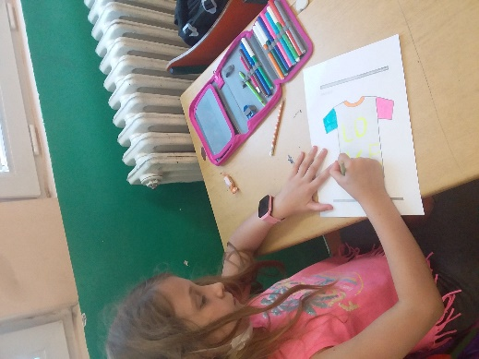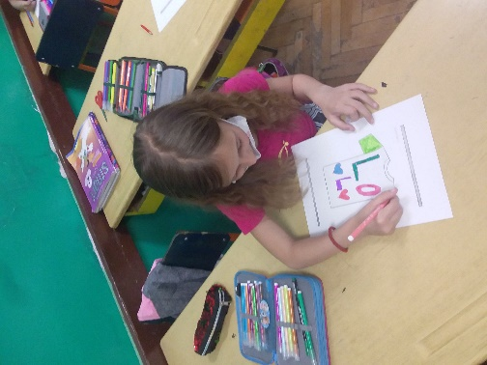

„1, 2 3 ЧУВАЈ СЕ ТИ...”
У Недељи Црвеног крста су започете информативне радионице из Програма борбе против трговине људима.
Едуковани волонтери су током маја реализовали 5 радионица на којима је учествовало 89 деце и младих. За ученике нижих разреда су спороведене радионице “ 1,2,3 Чувај се ти“ а за средњошколце акценат је ставиљен на превентивне активности, које се тичу безбедности на интернету. Ево неких порука које су едукатори добили након радионица:
- Радионица ми је помогла да схватим шта је стварно трговина људима, да она може да се деси свакоме од нас.
- Добро је што нас упознајте са неким стварима које би требало да знамо за нашу безбедност.
- Поучне ствари! Да свако од нас може бити жртва, без обзира на пол, године итд.
- Ова радионица ме је подстакла да размислим о свакодневним дешавањима и свиђа ми се труд уложен у ово.
Свиђа ми се отворен разговор и међусобно дељење различитих ставова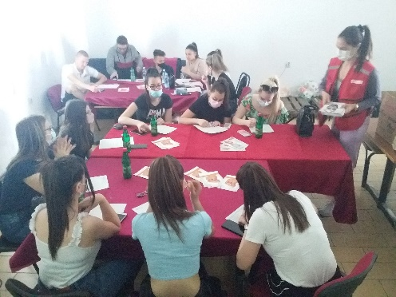 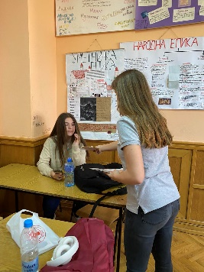 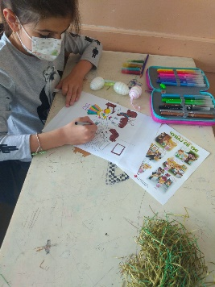
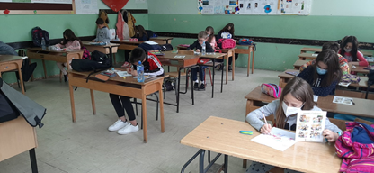
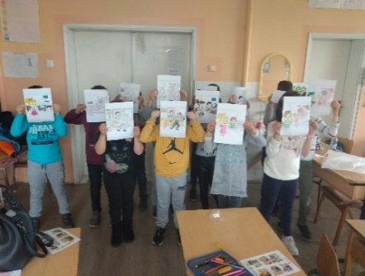

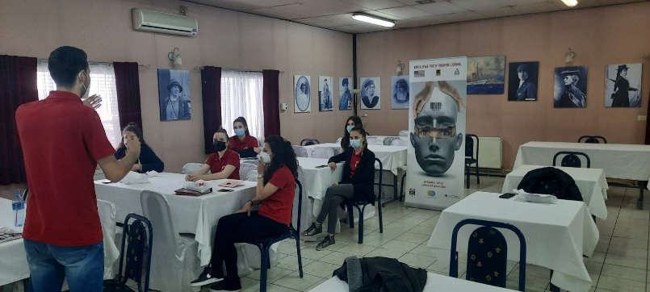

Информативне активности
Током Недеље Црвеног крста о свим активностима грађани су информисани путем друштвених мрежа,а свакодневно је бар о једној активности извештавала регионална телвизија Крагујевац,као и интернет портали.
Вести о реализованим активностима постављене су и на сајт Црвеног крста Крагујевац.
За различите прилике коришћен је и препоручени линк МФКЦ.

С поштовањем
Секретар
Невенка Богдановић

